ГЕОМЕТРИЯ 7 класс
12 мая 2020
ТЕМА | Параграф в учебнике | Ссылка на видеоурок | Домашнее задание  (№ заданий, вопросы)
Повторение и систематизация учебного материала. |  | https://youtu.be/Glc-pGTHN_s  https://youtu.be/17xGC2Mebn8  https://youtu.be/1Pzasuq_YTs  https://youtu.be/u_7ob9X7oGE  https://youtu.be/lqWBB-XiApo  https://youtu.be/8_6ZOxoLbWE  https://youtu.be/OrAE2Iml9O8  https://youtu.be/0jSuhjhbcjg  https://youtu.be/2H1W5QkoaSo | 634,635.

РУССКИЙ ЯЗЫК 7 класс
12 мая 2020
ТЕМА | Пара-граф в учебнике | Ссылка на видеоурок | Домашнее задание  (№ заданий, вопросы)
Повторение темы «Частицы» | § 62 | Повторить теоретический материал.  Упр. № 1, 2 (устно)  Упр. № 3 (письменно)  https://www.youtube.com/watch?v=212Envw4Mr4 | Подготовиться к контрольной работе.

АНГЛИЙСКИЙ ЯЗЫК 7 класс
12 мая 2020
ТЕМА | Параграф в учебнике | Ссылка на видеоурок | Домашнее задание  (№ заданий, вопросы)
Невезучий | Стр. 98-99 | 1) Записать число  Tuesday, the twelfth of May  Class work.  2) Просмотреть видео  https://resh.edu.ru/subject/lesson/2744/start/  3) Записать правила в тетради «Возвратные местоимения» | Homework  1)Упр.1, 2
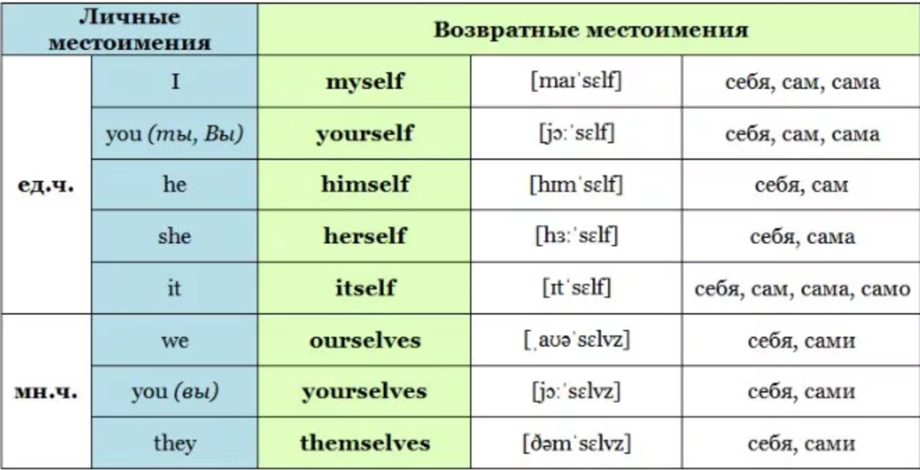

№1. Упр.2, стр. 98. Переведите фразы на английский язык.
смотреть на кого-либо
вызвать скорую помощь
фонарный столб
берегись!
перевязать

№2. Дополните предложения возвратными местоимениями myself/ yourself, etc.
- Tom cut __________ while he was cooking.
- Nick and Kate had a great time. They really enjoyed ___________.
- Watch out! This frying pan is very hot! Don’t hurt ___________.
- I think I should pay more attention to _______________.

